中国海洋大学计算机科学与技术系
实验报告
姓名： 陈扬 年级：2017级 专业：政治学与行政学
科目：汇编语言 题目： 循环程序设计
实验时间: 2018年11月16日 实验成绩: 实验教师:孙鑫

一、实验目的：
1.加深对循环程序的理解。
2.能构造出正确的循环结构并能实现较复杂的算法。
二、实验环境(硬件或软件)：
在DOS或Windows的命令行窗口执行masm和link命令，编译连接文件，输入程序名，运行程序。
三、实验原理：
1.编制程序，要求如下：从键盘接收一个四位的16进制数，在终端上显示与它等值的二进制数。
四、实验内容(实验步骤或者程序编写)：
1.根据要求，画出程序框图，写出汇编源代码。
2.上机编辑源程序，并汇编、连接、调试运行，查看结果。
- code segment
- assume cs:code

- begin:
- mov bx, 0
- mov ch, 4
- mov cl, 4

- move:
- shl bx, cl
- input:
- mov ah, 1
- int 21h
- cmp al, 30h
- jb input
- cmp al, 39h
- ja AF
- and al, 0fh
- jmp BINARY

- AF:
- and al, 11011111b
- cmp al, 41h
- jb input
- cmp al, 46h
- ja input
- sub al, 37h

- BINARY:
- or bl, al
- dec ch
- jnz move

- next:
- mov cx, 16

- disp:
- mov dl, 0
- rol bx, 1
- rcl dl, 1
- or dl, 30h
- mov ah, 2
- int 21h
- loop disp

- stop:
- mov ah, 4ch
- int 21h

- code ends
- end begin

五、实验结果(实验截图)及分析：
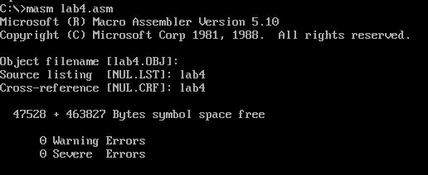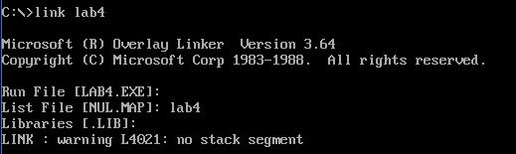
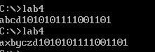
启动DosBox，编译连接文件，生成 .exe 可执行文件，执行程序，输入16进制数，查看运行结果。
通过本次实验，学习了将16进制数转换成二进制数的方法，并且采用了循环结构，了解了循环的使用方法，加深理解和巩固课堂上老师所学的知识，为今后学习后续课程打好良好的基础。

